Tакемусу Айкидо България организира Айкидо еко лагер от 3-ти Юли (Неделя) до 9-ти Юли (Събота) 2022-та година в Банско.
Заниманията се водят от Светозар Ангелов (6 Дан) и
Теодора Стефанова (4 Дан).

Вила Вера Национален парк Пирин
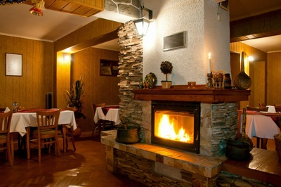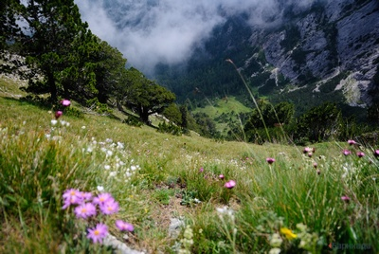
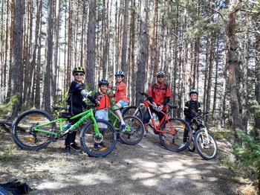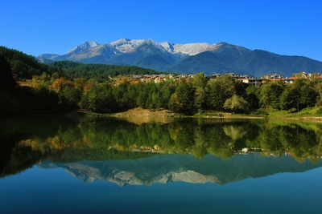
Планинско колоездене Язовир Кринец

Пакетната цена за всичко тотал е 760 лв (all inclusive)
Настаняването е във Вила Вера гр.Банско с прекрасни битови условия. Тя е запазена само за летния лагер за нас с малка група от 10 -12 човека. Стаите са по двойки. Четири хранения на ден продукти от ферми в региона. Не се изисква Айкидо униформа, но трябва да имате джо, танто и бокен. Трябва да сте си подсигурили собствен байк (велосипед), каска и протектори за велосипед, бански, джапанки, спортна униформа и маратонки за леки планински преходи. Използването на телефони и други електронни устройства по време на лагера ще бъде крайно ограничено. За хора придружители не се заплащат заниманията по Айкидо и другите спортни дейности.
Пристигането и заминаването се извършва със собствен транспорт! Ако желаете можем да организираме транспорт при предварителна уговорка и за децата и за велосипедите, който се заплаща допълнително в зависимост от броя на желаещите!
Изисква се индивидуална застраховка!

За допълнителни въпроси - Теодора Стефанова на телефон :
0888 369 104 ; Email: aikidotakemusu@abv.bg

РАЗПИСАНИЕ ЗА СЕДМИЦАТА
3 Юли /Неделя / – настаняване след 12.00ч. – вечерна Айкидо тренировка.
4 Юли /Понеделник / - Сутрешна Айкидо тренировка 90 минути. Следобед вело туризъм. След вечеря - кратка разходка в центъра на Банско.
5 Юли вторник / - Сутрешна Айкидо тренировка 90 минути. След обед излет по вело пътеките запознаване и усъвършенстване на техниката на велосипеда Крос Кънтри (маунтин байк) с инструктори Енчо Чобанов и Петър Гьошев*
6 Юли /Сряда / - след закуска поход (трекинг) до язовир Кринец**.
7 Юли /Четвъртък / - Сутрешна Айкидо тренировка 90 минути. След обяд Аквапарк „Алфа” Добринище**.
8 Юли /Петък / - Тенис на корт тенис или тенис на маса“ ***. Следобедна разходка сред природата с байк до Чалин Валог. Празнично барбекю с вечер на таланта.
9 Юли /Събота/ - закуска, тренировка 60 минути и до 12.00ч. отпътуване.
*Крос Кънтри са кратки преходи по леки вело пътеки в национален парк Пирин подходящи за деца и начинаещи велосипедисти.
** При лоши климатични условия дните за аквапарк се променят.
*** За тениса на корт или тенис на маса се изисква да имате собствена ракета (хилка).
Телефони за контакт: Теодора 0888369104 и Светозар 0888268212

